**ГОСУДАРСТВЕННОЕ ОБРАЗОВАТЕЛЬНОЕ УЧРЕЖДЕНИЕ**

**ВЫСШЕГО ПРОФЕССИОНАЛЬНОГО ОБРАЗОВАНИЯ**

**"ДОНЕЦКИЙ НАЦИОНАЛЬНЫЙ ТЕХНИЧЕСКИЙ УНИВЕРСИТЕТ"**

Лабораторная работа № 1

Проверил: Выполнил:

проф. каф. ПИ ст. гр. ПИ-18б

Судаков С.Н. Моргунов А.Г.

____.____.2021г. ____.____.2021г.

асс. каф. ПИ

Московченко А.В.

____.____.2021г.

Донецк – 2021

**Задание к лабораторной работе**

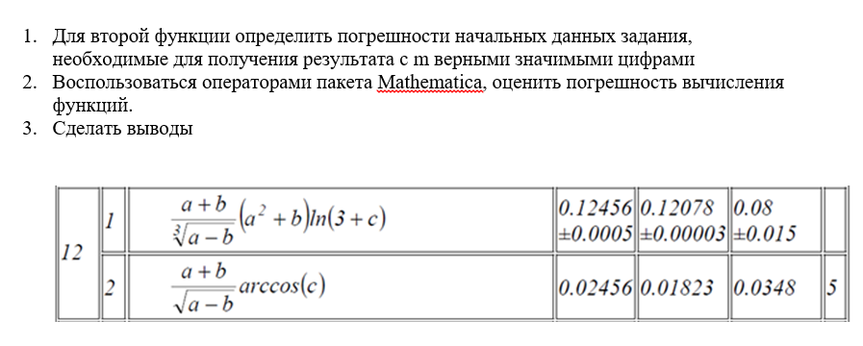

**Задание 1**

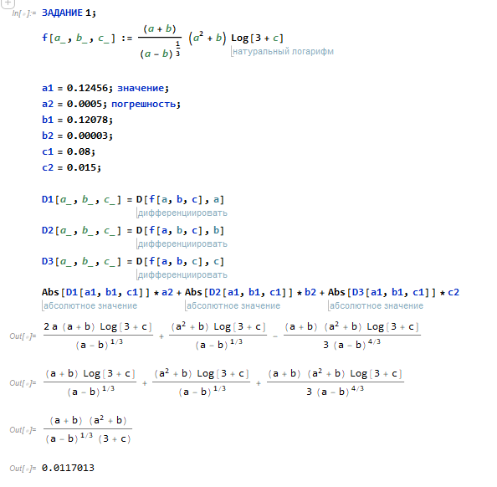

**Задание 2**

